

МИНИСТЕРСТВО НАУКИ И ВЫСШЕГО ОБРАЗОВАНИЯ РОССИЙСКОЙ ФЕДЕРАЦИИ
ФЕДЕРАЛЬНОЕ ГОСУДАРСТВЕННОЕ БЮДЖЕТНОЕ ОБРАЗОВАТЕЛЬНОУ УЧРЕЖДЕНИЕ ВЫСШЕГО ОБРАЗОВАНИЯ «ДОНСКОЙ ГОСУДАРСТВЕННЫЙ ТЕХНИЧЕСКИЙ УНИВЕРСИТЕТ» (ДГТУ)

Факультет «Информатика и вычислительная техника»
Кафедра «Кибербезопасность информационных систем»

Лабораторная работа №6
По предмету «Методы алгебраической геометрии в криптографии»

Выполнил:
обучающийся группы ВКБ42
Михайлов А.С.
Проверили:
Артамонова Е.А.

Ростов-на-Дону
2025

Лабораторная работа №6
«Порядок точки эллиптической кривой»
Задание. На эллиптической кривой 𝐸𝑝(𝑎; 𝑏), полученной в лабораторной работе №4, выбрать точку 𝑃 и определить её порядок. Написать программу, реализующую алгоритм поиска порядка точки эллиптической кривой над конечным полем.
Ход работы:

Рисунок 1 – Вариант 2

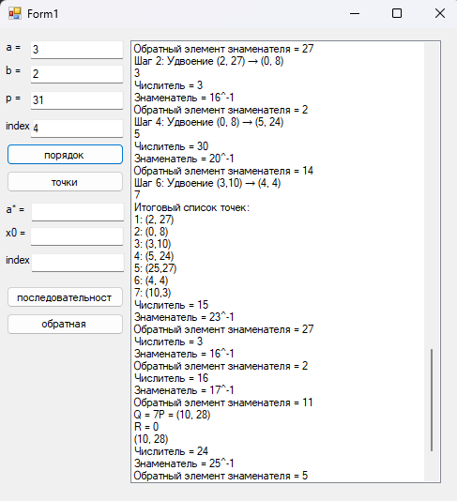
Рисунок 2 – Результат работы программы

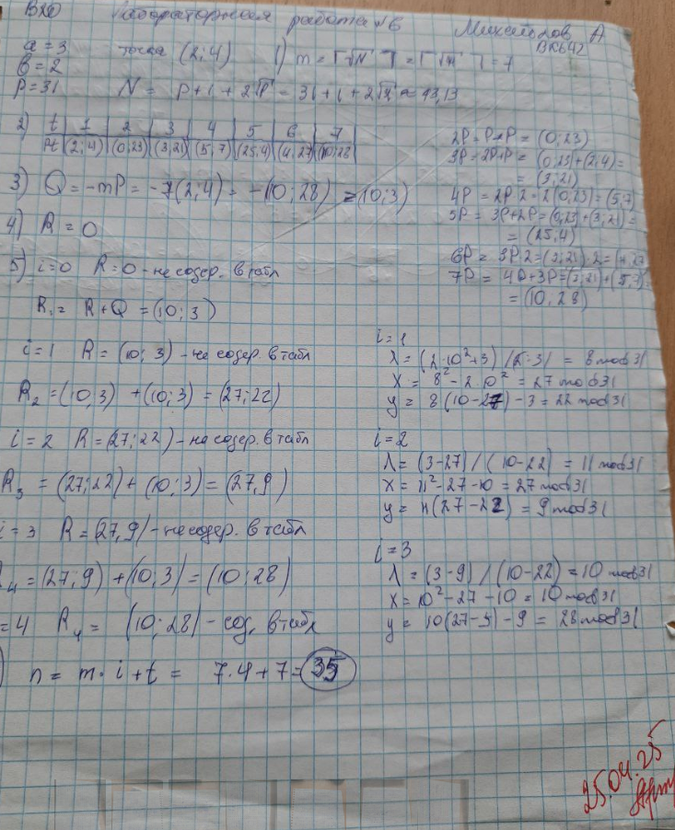
Рисунок 3 – Ручная отработка

Листинг кода
private void button5_Click(object sender, EventArgs e)
{
List<string> ttablitsa = new List<string>();
double n = p + 1 + 2 * Math.Sqrt(p);
double nsqr = Math.Sqrt(n);
int m = (int)Math.Ceiling(nsqr);
listBox1.Items.Add(m);
int P_index = int.Parse(textBox8.Text);
var P = GetPointCoordinates(points, P_index);
ttablitsa.Add($"({P.x}, {P.y})");
int countudv = 0;
int countsum = 0;

// Построение таблицы
for (int i = 2; ttablitsa.Count < m; i++)
{
if (i % 2 == 0)
{
var pointToDouble = GetPointFromString(ttablitsa[countudv]);
if (pointToDouble.x == 0 && pointToDouble.y == 0)
{
ttablitsa.Add($"({0},{0})");
listBox1.Items.Add($"Удвоение точки {ttablitsa[countudv]} даёт точку в бесконечности (O)");
countudv++;
}
else
{
var doubledPoint = DoublePoint(pointToDouble.x, pointToDouble.y);
if (doubledPoint.x == 0 && doubledPoint.y == 0)
{
ttablitsa.Add($"({0},{0})");
listBox1.Items.Add($"Удвоение точки {ttablitsa[countudv]} даёт точку в бесконечности (O)");
countudv++;
}
else
{
ttablitsa.Add($"({doubledPoint.x}, {doubledPoint.y})");
listBox1.Items.Add($"Шаг {i}: Удвоение {ttablitsa[countudv]} → {ttablitsa.Last()}");
countudv++;
}
}
}
else
{
var pointTosum1 = GetPointFromString(ttablitsa[countsum]);
var pointTosum2 = GetPointFromString(ttablitsa[countsum + 1]);
if (pointTosum1.x == 0 && pointTosum1.y == 0 && pointTosum2.x == 0 && pointTosum2.y == 0)
{
ttablitsa.Add($"({0}, {0})");
listBox1.Items.Add($"Сложение точки {ttablitsa[countudv]} даёт точку в бесконечности (O)");
countsum++;
}
else
{
if (pointTosum1.x == 0 && pointTosum1.y == 0)
{
ttablitsa.Add($"({pointTosum2.x},{pointTosum2.y})");
countsum++;
listBox1.Items.Add(i);
}
else if (pointTosum2.x == 0 && pointTosum2.y == 0)
{
ttablitsa.Add($"({pointTosum1.x},{pointTosum1.y})");
countsum++;
listBox1.Items.Add(i);
}
else
{
var sumpoints = AddPoints(pointTosum1.x, pointTosum1.y, pointTosum2.x, pointTosum2.y);
if (sumpoints.x == 0 && sumpoints.y == 0)
{
ttablitsa.Add($"({0}, {0})");
listBox1.Items.Add($"Сложение точки {ttablitsa[countudv]} даёт точку в бесконечности (O)");
listBox1.Items.Add(i);
countsum++;
}
else
{
ttablitsa.Add($"({sumpoints.x},{sumpoints.y})");
listBox1.Items.Add(i);
countsum++;
}
}
}
}
}

listBox1.Items.Add("Итоговый список точек:");
for (int i = 0; i < ttablitsa.Count; i++)
{
listBox1.Items.Add($"{i + 1}: {ttablitsa[i]}");
}

// Проверка на наличие точки бесконечности в таблице
for (int i = 0; i < ttablitsa.Count; i++)
{
var point = GetPointFromString(ttablitsa[i]);
if (point.x == 0 && point.y == 0)
{
listBox1.Items.Add($"Обнаружена точка бесконечности на позиции {i + 1}");
listBox1.Items.Add($"Порядок точки равен {i + 1}");
return; // Прерываем выполнение метода
}
}

// Если точка бесконечности не найдена, продолжаем алгоритм
var firstPoint = GetPointFromString(ttablitsa[0]);
var Q = ScalarMultiply(firstPoint.x, firstPoint.y, m, a, p);

if (Q.x == 0 && Q.y == 0)
{
listBox1.Items.Add($"Q = {m}P = (inf, inf)");
}
else
{
int negativeY = (-Q.y) % p;
if (negativeY < 0)
negativeY += p;
listBox1.Items.Add($"Q = {m}P = ({Q.x}, {negativeY})");
Q = (Q.x, negativeY);
}
listBox1.Items.Add("R = 0");

var R = (Q.x, Q.y);
int n2 = 0;
bool found = false;
int iterations = 1;
listBox1.Items.Add(R.ToString());

while (!found)
{
int t = -1;
for (int i = 0; i < ttablitsa.Count; i++)
{
var currentPoint = GetPointFromString(ttablitsa[i]);
if (currentPoint.x == R.x && currentPoint.y == R.y)
{
t = i;
break;
}
}

if (t != -1)
{
n2 = m * iterations + t + 1;
listBox1.Items.Add($"m = {m}, i = {iterations}, t = {t + 1}");
listBox1.Items.Add($"n = {n2} порядок точки");
found = true;
}
else
{
R = AddPoints(R.x, R.y, Q.x, Q.y);
iterations++;
listBox1.Items.Add($"R{iterations} = {R}");
}
}
}

